何妨呐

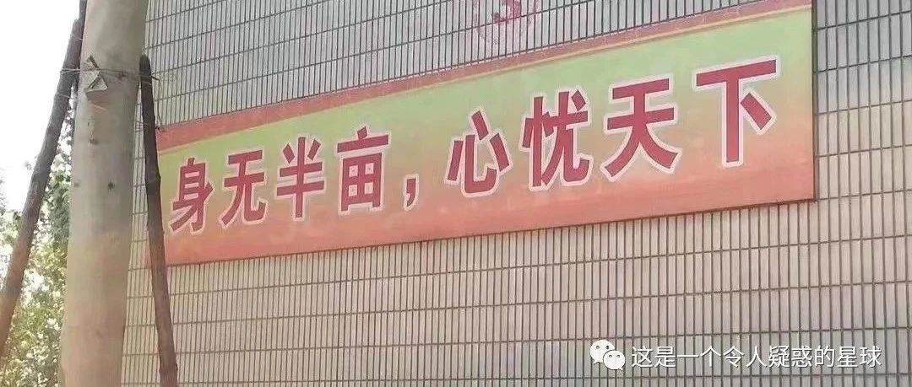

# 当代青年的主要矛盾

原创  何妨呐  [这是一个令人疑惑的星球](javascript:void(0);)

当代青年的主要矛盾，在于宏大叙事与个人生活之间的不匹配不平衡，在于口号号召与实际作为之间的不协调不相称。

从小到大我们就被灌输很多道理，日出而作日落而息是劳动人民的生活图景，名著典籍是劳动人民的智慧结晶，一分耕耘一分收获是必然法则，我们归纳总结了古人千百年以来的智慧，能通过古文诗词和农医理化了解到世界的构成和我们存在的目的。我们努力学习科学文化知识是为了建设社会和一展宏图，我们童年少年寒窗苦读早五晚十，终于在成年的这个年龄节点，迈入了大学的门槛。我们怀揣着对大学的憧憬和不易言说的抱负，认为这四年，是最贴近理想的时间段。

大一大二我很懈怠，认为推杯换盏和灯光璀璨间就有了快意青春。沉浸在形式主义的伪努力中无法自拔，看不到成效的生活却显得充实和疲惫，带来自我感动的假象。每天为了所谓的活动和作业忙碌奔波，什么大学习和什么团课，观后感和学习心得和会议感想，看到这种强制执行的形式我就禁不住怀疑，不明白这样做的意义是什么，但是大家好像都司空见惯了，倘若我多问甚至反抗，那就断然是我叛逆，是我故唱反调了。

这和我理想中的大学生活大相径庭。没有对专业的钻研热爱，只有对形式的热衷吹捧。量化上也是以后者为主，看似积极即等于优秀，形式完美即等于榜样。当时我想可能是我上的学校太差，后来当枪手代写其他学校的论文时，我就否定了这个想法。

我并非天生反骨，我并非要对被设置的生活离经叛道，我只是有疑问和好奇，愿意究其本质，而非重于形式。

开学我就大三下了，离毕业还有一年半。随着毕业的趋近，一种自己能做什么想做什么可以做什么的焦虑和迷茫成为思想的主题。你也尚年轻，也想有所作为，你想寻找目标实现目标，实现一些非功利性的、不需要用考核记忆力的应试来作为评判标准的理想。书上的课上的宏大叙事上的口号也让人激动，认为我就是吾辈青年的一份子，其实等付诸实践才知道，自己的作为，很难和那些号召匹配在一起。

在实习和打工期间看到了生活的真相后，会陷入深深的自我怀疑和自我否定中。我认为打磨圆滑和磨平棱角是伤害巨大的词语，尤其是搭配起潜移默化和耳濡目染这两个催化剂来看。从远眺理想到正视现实，这种转折不是突如其来的，你知道它在循序渐进，但你又知道它不可挽回，你知道心里有一股心力在下坠了，但你没有任何办法能留住它。

等到临近毕业才发现，面前不得已接受的现实和刚高考完时的憧憬，是大相径庭的。

这是我的沮丧之处，我想，也是大多数人的沮丧之处。为什么我们听了那么多振奋人心的道理和鸡汤，却仍然过不好这一生呢？我想，我们之所以为那些口号道理而感到振奋，是因为在超我层面获得了共鸣，激活了潜意识里追求完美的理想化规律，但实践上道理和口号却很难和切实生活相匹配。道理不会下沉到细节，口号不会匹配到环境。道理没法指导你具体应该怎么做，无法落实到具体的实用情境中。

当我明白这些后，我的解决办法是，试着弱化宏大叙事上的号召的感知，摒弃掉口号呼吁换来的自我感动，将目标对准在具体的生活上。读几本书，写几篇文章，跑五公里，做一个up主，这都比沉迷于形式要强得多。因为焦虑的反义词，是具体。我不知道这个办法是灵丹妙药还是缓兵之计，还需要验证，但总归比碌碌无为自甘麻木强得多。

《平凡的世界》第二部里，孙少平对自己说，谁让你读了这么多书，又知道了双水村以外还有个大世界……如果从小你就在这个天地里日出而作，日落而息，那你现在就会和众乡亲抱同一理想：经过几年的辛劳，像大哥一样娶个满意的媳妇，生个胖儿子，加上你的体魄，会成为一名出色的庄稼人。不幸的是，你知道的太多了，思考的太多了，因此才有了这种不能为周围人所理解的苦恼。

吃思想的苦，还是选择司空见惯的麻木，选择不同罢了。

预览时标签不可点

微信扫一扫  
关注该公众号

[知道了](javascript:;)

微信扫一扫  
使用小程序

[取消](javascript:void(0);) [允许](javascript:void(0);)

[取消](javascript:void(0);) [允许](javascript:void(0);)

×

分析

：  ，  ，  ，  ，  ，  ，  ，  ，  ，  ，  ，  ，  。   视频  小程序  赞  ，轻点两下取消赞  在看  ，轻点两下取消在看  分享  留言  收藏

精选留言



莲花芳香来自河南

写出了一个青年思想灵魂和现实的碰撞，也许这就是青春期的迷茫吧！等过了几年以后，蓦然回首，你会发现，所有走过的路吃过的苦，都会是一种沉淀。这种沉淀会让你认清生活，变得厚重而踏实！你的文章更多的是对生活对现实对社会的深刻思考！所以有杜甫沉郁顿挫的文风！[呲牙]



香菇滑稽周来自江西

宁愿痛苦，不愿麻木



不合时宜的沉思来自广东

我支教两年，做了一年公众号后来被封了。给您点建议，还是要多读一些哲学，或者真正伟大的文学（如19世纪俄国文学），平凡的世界这种作品真的不建议多看。还有，建议多读左翼哲学来帮助思考问题的实质。您的文字功底很好，感受力也很敏锐，就是深度欠缺，往往是一通综述，没有实质性的分析和观点（或者说，您文章和视频中的观点其实已经老生常谈）。大三20郎当岁，最好还是吸收知识为主，还没到输出观点的时候。如有冒犯，请见谅。



罗里罗索夫来自浙江

我也开学大三下，故居河南，你的文笔我自愧不如。曾憧憬大学却被塞了一嘴泥，现在对未来都提不起兴趣，书看得越多越失望。对那些钻空子的人而不齿，不愿被洗脑，还是那句话：拒绝宏大叙事，关注个人发展。



追风来自湖南

不得不慨叹一下形式主义的迫害！ 大学里许多诸如此类的“无意义的形式主义”增添了我们的空虚和迷茫，毕竟我们也想有所学有所成。 只奈能力有限，环境所迫，只能在这里空谈空叹。但希望有人能够迷津指路，让我们不再囿困于这形式之中。但是心中有想法，有疑惑，仍想嚷一声，以自省，求出路。



Бродяга来自安徽

如果能够用阶级矛盾的观点去分析，我觉得会更清晰



Caleb来自吉林

我宁愿痛苦，也不愿麻木。与君共勉。



否极泰来来自安徽

少壮不努力，老大徒伤悲

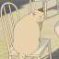

柏舟来自吉林

Up01年的，开学才大三吗



这是一个令人疑惑的星球来自

对啊



得选来自广东

快乐小狗余华说过：人生在每个阶段都需要很多轨道，正因为有轨道的选择，才能选择到一道符合自己的旷野。